
====================================================

№4 май 2019
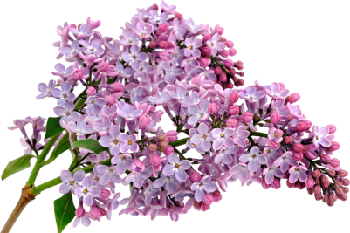


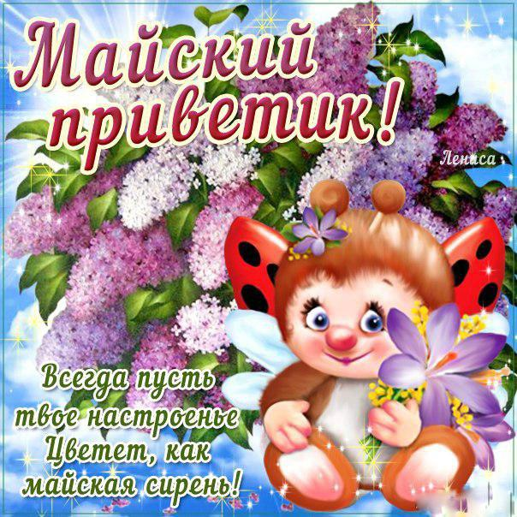

Вот и заканчивается этот долгожданный одиннадцатый класс – выпускной год! Казалось, что домашние задания нужно будет делать до старости, но вот уже более важными становятся подготовка к выпускным экзаменам, выбор ВУЗа и мысли о том, что будет дальше…
Среди всей этой суеты остановитесь и вспомните, как одиннадцать лет назад вы, придя с родителями за руку в новенькой красивой форме, впервые услышали первый звонок! Как первая учительница, такая добрая, чуткая и внимательная пригласила вас в класс. А там – первое знакомство с одноклассниками, потом первые книжки, первые оценки, первая переменка. Первая симпатия…
Одиннадцать лет!..
Школа – это та пора, когда жизнь дарит нам друзей, память о которых остается на всю жизнь! Это сейчас ВАС, одноклассников, связывает общий, кажется, вечный долг перед школой. А ведь на самом деле это только миг, когда ВЫ есть друг у друга…
Эти долгие одиннадцать лет навсегда останутся в вашей памяти как увлекательное, наполненное событиями приключение!
Так вдохните же поглубже этот незабываемый аромат школы! Не спешите убегать с уроков, ведь они больше не повторятся в вашей жизни никогда! Оглянитесь, стоя в коридоре школы: это ваши последние дни пребывания здесь в качестве ученика, в качестве ребенка… Ощутите, как детство прозрачной неуловимой дымкой ускользает от вас с приближением «Последнего звонка»…
Прочувствуйте, стоя на последней «школьной линейке», все слова, сказанные вашими учителями, смешные стишки, продекламированные детишками из младших классов. Осознайте, что Вы расстаетесь с необходимостью видеться каждое утро, с привычными, такими разными, но все-таки любимыми одноклассниками. Полюбите всех учителей, даже по алгебре, химии и физике хотя бы за то, что они больше никогда не будут ВАС поучать и ставить двойки…
И пусть слезы не кажутся ВАМ удивительными, ведь в этот момент одно целое – класс, будет разрываться на много мелких частичек…
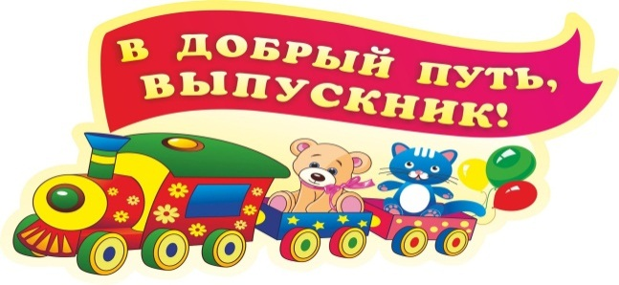
Мы желаем вам пронести через годы и расстояния ту детскую мечту, которая зародилась именно здесь – в стенах родной для вас школы! В добрый путь!

Дорогие ребята!
Кажется, что только вчера мы привели вас в первый класс, а уже скоро для вас прозвенит последний звонок. Время пролетело быстро, однако путь был нелегким: его наполняли успехи и неудачи, радости и печали. Вы справились, и мы гордимся вами!
Но путь продолжается — впереди у вас новые высоты и свершения. Пусть вера, надежда и любовь будут вашими неизменными спутниками!
Вера в себя — залог успеха. Уверенность в светлом будущем — кредо оптимиста. Вера поможет вам добиваться своих целей и не отступать от задуманного, а оптимизм не позволит раскисать, если что-то не получилось.
Не отпускайте от себя надежду. Она окрыляет и придает сил. Идя рука об руку с надеждой, вы сможете преодолеть любые трудности.
Берегите любовь. Она есть в каждом из вас. Не давайте ее свету погаснуть. Сохраните любовь к учителям, к знаниям, к своей малой родине. Любите родных, близких, друзей, природу, музыку. Смотрите на жизнь с любовью, и она ответит вам взаимностью!

Верьте! Надейтесь! Любите! И у вас все получится!


Ваши учителя и школьники!

